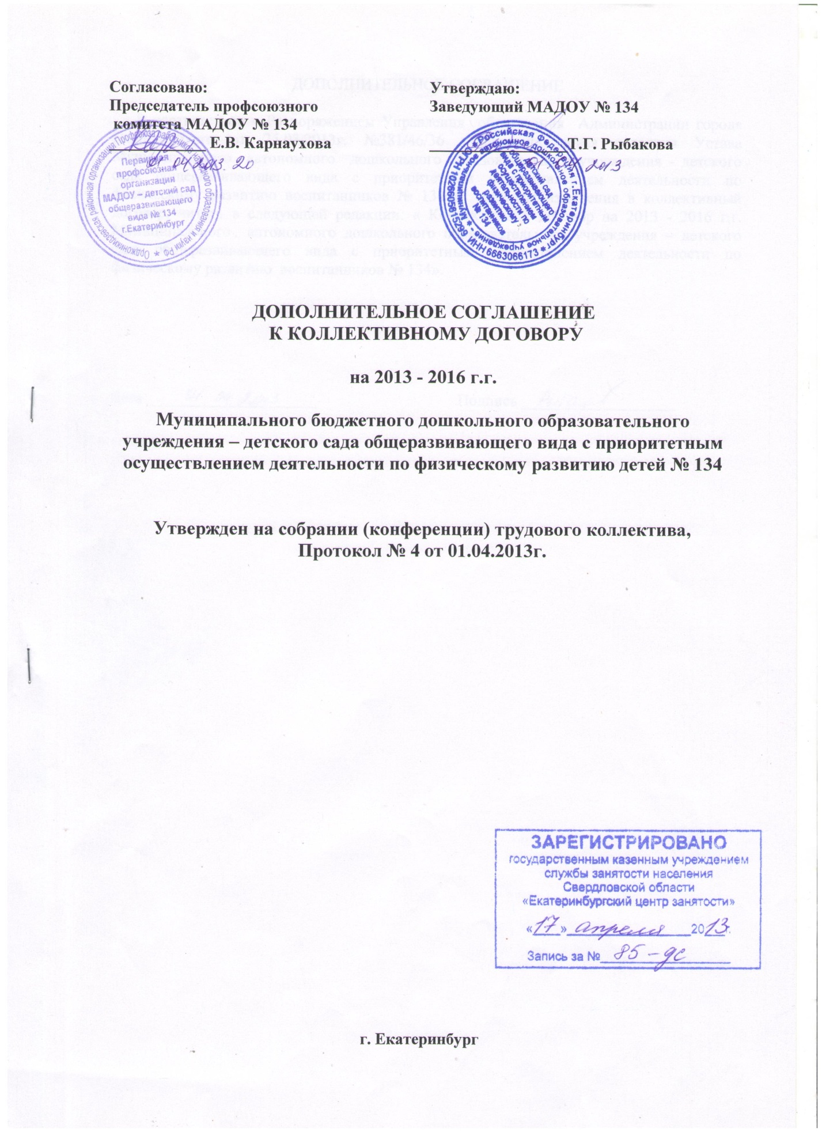

ДОПОЛНИТЕЛЬНОЕ СОГЛАШЕНИЕ

В соответствии с Распоряжением Управления образования Администрации города Екатеринбурга от 25.03.2013г. №381/46/36 утверждена новая редакция Устава Муниципального автономного дошкольного образовательного учреждения - детского сада общеразвивающего вида с приоритетным осуществлением деятельности по физическому развитию воспитанников № 134 и внесены изменения в коллективный договор, читать в следующей редакции: « Коллективный договор на 2013 - 2016 г.г. Муниципального автономного дошкольного образовательного учреждения – детского сада общеразвивающего вида с приоритетным осуществлением деятельности по физическому развитию воспитанников № 134».

.

Дата _____________________ Подпись ___________________

